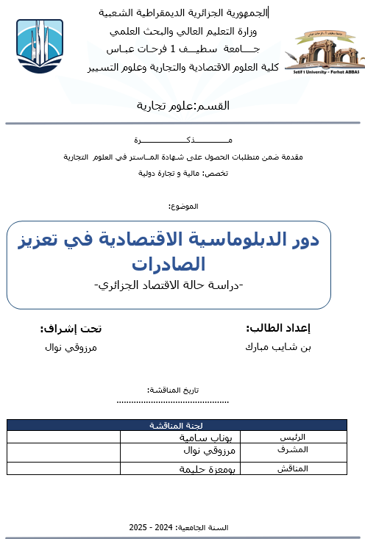
ملخص:
تهدف هذه الدراسة إلى تحليل فاعلية الدبلوماسية الاقتصادية كأداة لتنويع الصادرات الجزائرية خارج نطاق المحروقات، في سياق تحديات الاعتماد شبه الأحادي على الريع النفطي. اعتمدت المنهجية على التحليل النظري للإطار المفاهيمي للدبلوماسية الاقتصادية، وتقييم تجربة الجزائر عبر بيانات وزارة التجارة، التقارير الدولية ، ومقابلات مع خبراء. كشفت النتائج عن محدودية تأثير الآليات الحالية بسبب معوقات هيكلية، أبرزها: ضعف التنسيق المؤسسي، القصور في التكوين المتخصص للدبلوماسيين، وهيمنة المحروقات رغم الاتفاقات الدولية. كما قدمت الدراسة نموذجًا مقترحًا لتعزيز الفعالية، يشمل: تبني استراتيجية رقمية لتسويق المنتجات، إصلاح الإطار المؤسسي للوكالة الوطنية لترقية الصادرات، وتفعيل الشراكة بين القطاعين العام والخاص. وتؤكد أن التحول نحو اقتصاد متنمر يتطلب تحويل الدبلوماسية إلى داعم استراتيجي للصادرات
الكلمات المفتاحية :
الدبلوماسية الاقتصادية، الصادرات غير النفطية، الاقتصاد الجزائري، تنويع الصادرات، السياسة التجارية، التحول الرقمي، الإصلاح المؤسسي، الاتفاقيات الدولية

Abstract :
This study analyzes the effectiveness of economic diplomacy as a tool for diversifying Algerian exports beyond hydrocarbons, within the context of challenges posed by quasi-monodependence on oil revenues. The methodology combines theoretical analysis of economic diplomacy's conceptual framework with an evaluation of Algeria's experience using data from the Ministry of Commerce, international reports (UNCTAD, OECD), and expert interviews. Findings reveal limited impact of current mechanisms due to structural constraints, primarily: institutional coordination gaps, inadequate specialized training for diplomats, and persistent hydrocarbon dominance despite international agreements. The study proposes an optimization model including: a digital export promotion strategy, institutional reform of the National Export Promotion Agency , and enhanced public-private partnerships. It concludes that transitioning toward a diversified economy requires integrating diplomacy as a strategic lever for export development.
Keywords :
Economic diplomacy, Non-oil exports, Algerian economy, Export diversification, Trade policy, Digital transformation, Institutional reform, International agreements .

